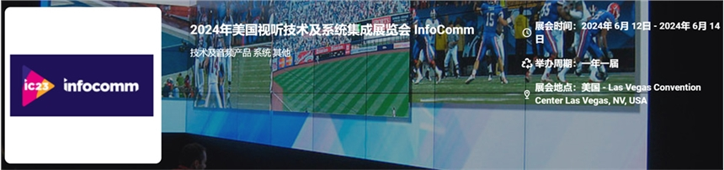

展会介绍
2024年美国视听技术及系统集成展览会（InfoComm）将于2024年06月12日~06月14日在拉斯维加斯举办，展会的主办方是InfoComm International，展会的举办周期是一年一届，该展是美国规模最大的专业视听和信息通信贸易展览会，每年分别在拉斯维加斯和奥兰多轮流举办，甚至是北美及全球最具影响力、最令人兴奋的活动，展会拥有数以千计的产品用于音频、统一通信、视频、控制、数字招牌、家庭自动化、安全、VR和实况活动。展会由InfoComm International举办，专注于专业视听行业沙龙，旨在用最高效的方法收集观众对行业的看法，紧跟市场潮流掌握最前沿资讯，为专业视听行业市场的从业者提供一个最完善的面对面的交流合作平台，讨论行业的新概念、新趋势和发展空间，给企业创造最佳契机用以挖掘与开发北美市场。展会每次开展都会吸引世界各地的专业观众，包括视听领域的经销商、分销商、制造商、行业媒体等业内人士参展。上一届展会参展商有1000家，观众有44000名，展出面积达到30000平方米。
展品范围
技术及音频产品: 3D 技术音频产品，功放及调音台，音频技术，视听技术，音频、电缆、连接器及转换器，控制台，控制、连接、传送系统与技术，数字告示、显示设备及技术
​
系统: 公共广播及对讲系统 ，演讲及培训工具，信息发布及服务，支架及吊挂系统，信号管理及处理模拟系统，音箱及扬声器，流媒体及网络播出系统，系统集成，视频制作及编辑技术，无线影音系统，计算机、IT科技、网络指挥及控制系统
其他: 电子白板、黑板及电子定位系统，家俱、家用网络与自动化，家庭影院技术，同声传译系统，灯光及演播室支持系统，支架系统，多媒体，测量及测试 投影机，投影屏幕及遮幅，投影机镜头及附件

联系方式：

中展远洋商务咨询（北京）有限公司--国际展览
IEBC BUSINESS CONSULTING(BEIJING) CO., LTD
英文名字：Jasmyn
http://www.worldexpoin.com
联系人：郝女士 18911772037 010-52433793
邮件：jasmyn@iebcmarketing.com

